TABLA DE PERMISOS POR TALA DENTRO DEL DISTRITO DE SANTIAGO DE MARIA USULUTAN NORTE.2024

N° | NOMBRE | ESPECIE DEL ARBOL | PERMISO TALA | LUGAR Y FECHA
1 | MARIA LUISA ORELLANA | AGUACATE | TALA | 10 AV SUR. 25-11-24
2 | JUSE MANFREDY CHEVEZ | PINO | TALA | COL EL COCAL 27-11-24
3 | CARLOS ANTONIO PEREZ | GUARUMO | TALA | 2.AV NORTE 03-12-24
4 | MARIA ANTONIA REYES | AGUACATE | YALA | COL. TORRES 06-12-24

TABLA DE PERMISOS POR TALA DENTRO DEL DISTRITO DE SANTIAGO DE MARIA USULUTAN NORTE.2024

N° | NOMBRE | ESPECIE DEL ARBOL | PERMISO TALA | LUGAR Y FECHA
1 |  | AGUACATE | TALA | COL. LA PALMA 15-10-24
2 |  | LAUREL DE LA INDIA | TALA | FINAL AV 15 SEP 18-10-24
3 |  | ALMENDRO DE RIO | TALA | COL.FATIMA MARIA 21-10-24
4 |  | PALMERO | TALA | SEGUNDA CALLE ORIENTE 25-10-24
5 |  | LAUREL DE LA INDIA | TALA | RES. BOS DE SANTIAGO 04-11-24
6 |  | AGUACATE | TALA | COL. ALTOS DE SAN MARTIN 07-11-24
7 |  | ALMENDRO | TALA | COL. EL GUARUNAL 11-1124
8 |  | AGUACATE | TALA | COLONIA LA PALMA 14-11-24
9 |  | LAUREL DE LA INDIA | TALA | CUARATA AVENIDA NORTE 18-11-24
10 |  | ZAPOTE | TALA | COLONIA VISTA HERMOSA 21-11-24

TABLA DE PERMISOS POR PODA DENTRO DEL DISTRITO DE SANTIAGO DE MARIA USULUTAN NORTE 2024.

N° | NOMBRE | ESPECIE DEL ARBOL | PERMISO PODA | LUGAR Y FECHA
1 |  | PEPETO | PODA | COL. EL ESTADIO 07 -10-24
2 |  | AGUACATE | PODA | COL. KUAN YING 11-10-24
3 |  | NACASPILO | PODA | COL. VISTA HERMOSA 14-10-24
4 |  | ARBOL DE PITO | PODA | COL EL COCAL 22-10-24
5 |  | LAUREL DE LA INDIA | PODA | COLONIA SAN MARTIN #2 05-11-24
6 |  | PEPETO | PODA | COL SANTA CLARA DE ASIS 14-1124
7 |  | AGUACATE | PODA | ALBERGUE EL MIDELO 18-11-24
8 |  | NACASPILO | PODA | COLONIA VISTA HERMOSA 27-11-24
9 |  | MANGO | PODA | ALBERGUE EL MODELO 05-12-24
10 |  | PEPETO | PODA | COL EL CERRITO 11-12-24

Descripciones u Objetivos.

Descripción de los permisos.

- Los permisos se conceden mediante la solicitud del usuario interesado, es una solicitud escrita, luego pasamos a la fase de Inspección, se hace un informe técnico donde se determina la aprobación o no si se concede el permiso para tala o poda de árboles.
- En el Caso de las podas también la solicitud del usuario debe ser escrita y detallada de la ubicación del Árbol, la Especie y por qué lo quiere podar. Hay criterios técnicos para otorgar el permiso de poda, a las empresas eléctricas y telefonía se puede otorgar permisos hasta un plazo de 6 meses.

Objetivos.

- Prestar servicios de Calidad y Eficiencia a nuestros Usuarios de nuestros
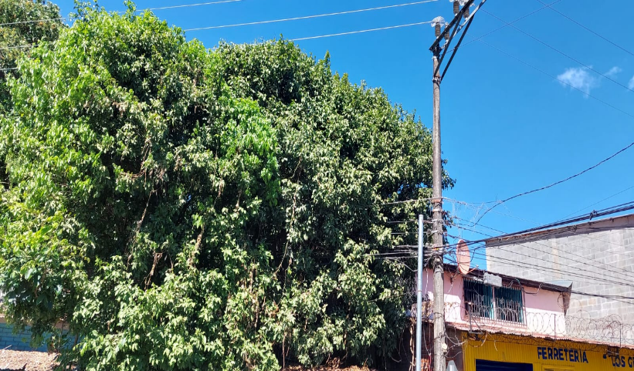
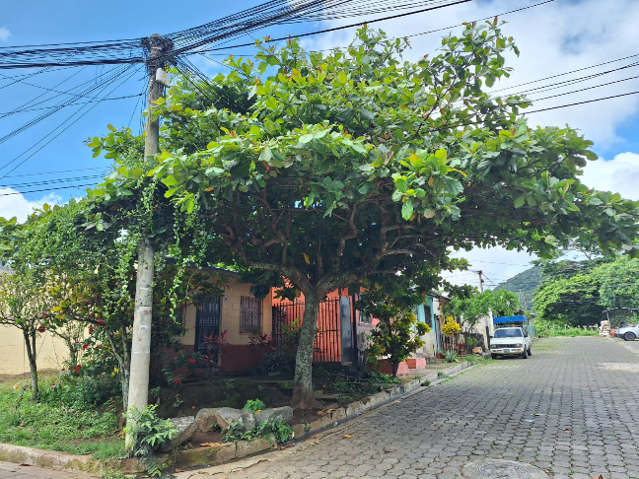
servicios que prestamos como unidad de Medio Ambiente.
Permiso dado Por Peligro por cables de Electricidad.
Permiso dado Por Peligro por cables de Electricidad. En predio Municipal.

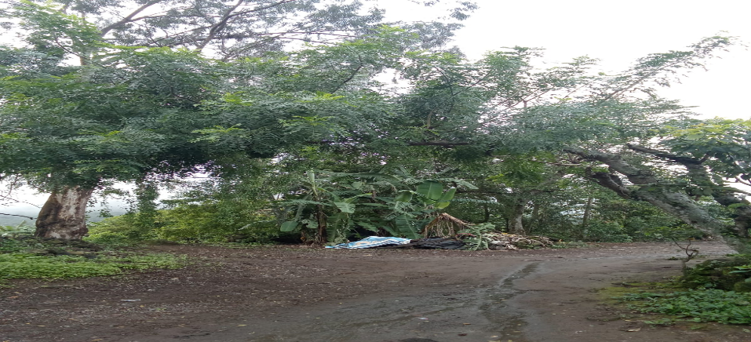
Permiso dado Por Peligro en Camino Vecinal

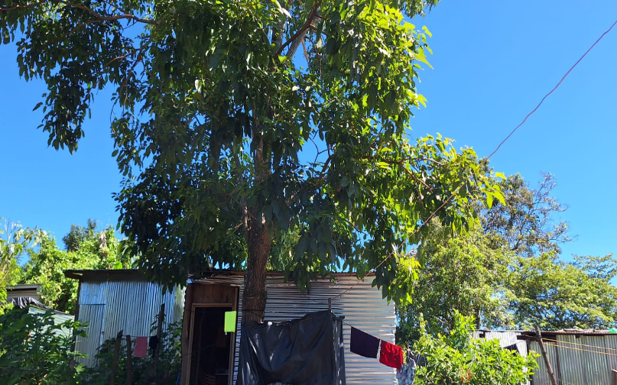
Permiso dado de tala Por Peligro en Casa d e Habitación.
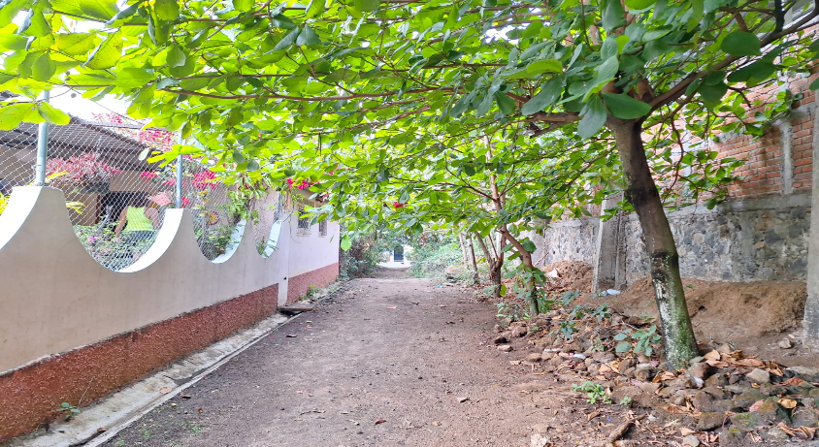
Permiso dado de Poda Por Peligro en Casa de Habitación.

